**UNIDAD II.**

**CLASE Asincrónica: Embarazo**



Hola a todos! En esta clase vamos a abordar el embarazo desde la mirada de la psicología.

Para comenzar les proponemos en esta clase mirar el video de embarazo de Discovery History. En los mismos podrán observar los progresos de la gestación y muchos de los avances que la ciencia ha descubierto en relación a la vida intrauterina. Creemos que estos videos e imágenes son el mejor recurso para poder aprender este momento de la vida humana.

Los invitamos a mirar la parte 1 <https://www.youtube.com/watch?v=mhghKVSTD-4&list=PLAiUOL31n4qPG3j4WRMzBgitX-jvQ2Zfj> y la parte 2 <https://www.youtube.com/watch?v=bPwxAHw5Yzk&list=PLAiUOL31n4qPG3j4WRMzBgitX-jvQ2Zfj&index=2>

Mientras los miran, les proponemos sistematizar toda esta información en sus carpetas, tomando apuntes, donde puedan registrar los datos más relevantes a través de notas, cuadros o resúmenes.

**Desarrollo prenatal.**

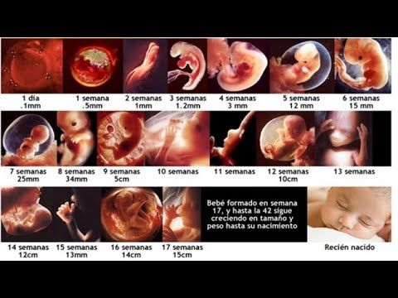

Para continuar con el trabajo ya iniciado, les proponemos la lectura del Capítulo 4 de Papalia, disponible en el aula, donde les pedimos que puedan identificar los siguientes conceptos:

* Primeros signos y síntomas del embarazo
* Desarrollo prenatal dividido por etapa germinal, etapa embrionaria y etapa fetal, señalando los tiempos y los principales cambios de cada una de ellos.
* Ejemplos de agentes teratógenos (aquellos que actúan alterando el crecimiento, la estructura o la función del sujeto en desarrollo) y que pueden influir sobre el embarazo (ambientales, maternos y paternos).

Pueden resumir esta información en sus carpetas, considerando que son los datos que más importan en nuestra materia para tener en cuenta sobre esta etapa.

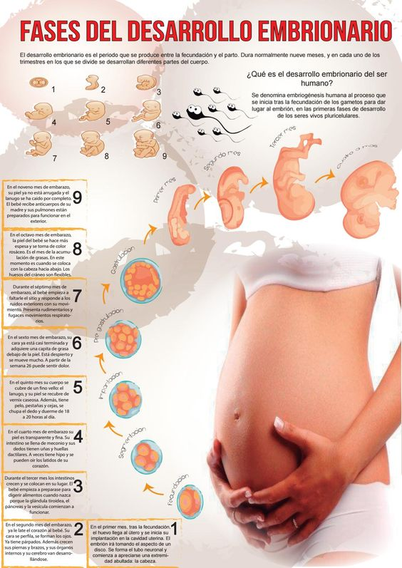

**Bibliografía de referencia:**

Obligatoria: Papalia, D. “Desarrollo humano”. Capítulo 4

Optativa: www.embarazoenevolutiva.blogspot.com

Hasta la próxima clase!

Vero